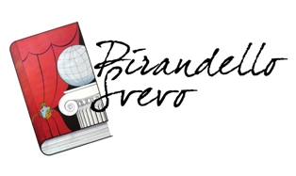
ESPERIMENTI …….DI LETTURA

LABORATORIO DI CHIMICA E LETTURA PER LE CLASSI PRIME
A CURA
DELL’ E.I.P. ITALIA ASSOCIAZIONE SCUOLA STRUMENTO DI PACE
11 MAGGIO 2012 ORE 9-11
17 MAGGIO 2012 ORE 9-13

LABORATORIO SCIENTIFICO SCUOLA PIRANDELLO-SVEVO
ESPERIMENTI: ELISA RAMPONE E FEDERICO BRIGIDA
VOCE NARRANTE.: ROSSELLA AMORETTI
COORDINAMENTO: PAOLA CARRETTA

